Винокурова Марина Анатольевна
преподаватель МБУ ДО "ДШИ № 1 г. Надыма"
ЯНАО

Методические условия реализации развивающего потенциала ансамблевого музицирования
(опытно-практическая работа и анализ её результатов)

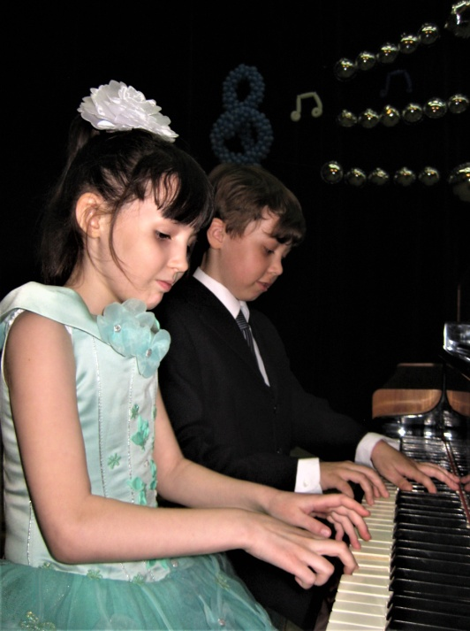
Поводом для написания методической разработки стало желание поделиться практическим опытом работы с ансамблем в форме фортепианного квартета. Этой формой ансамблевой работы с учащимися класса мы занимаемся с 1995 года и уже несколько составов квартета закончили обучение в школе.
Особенность работы с фортепианным квартетом требует от преподавателя и участников непрерывного творческого поиска: художественного, технологического, методического. Участники фортепианного квартета обладают разным уровнем музыкальной одарённости, технической подготовленности, поэтому выбор методов обучения здесь особенно важен. Методика опытной работы предусматривает:
- подбор соответствующего состава участников ансамбля путём целенаправленного наблюдения и бесед с учащимися в период занятий;
- подбор репертуара;
- проведение систематических занятий с учащимися согласно
разработанным методическим положениям;
- анализ концертных выступлений,
- анализ уровня обученности учащихся.
Выбор соответствующего состава. Первая задача, которую необходимо решить, организуя фортепианный квартет (восьмиручный ансамбль) – продумать его состав. Наилучший вариант – когда это дети одного возраста с достаточно ярко выраженными музыкальными способностями. На практике эти условия соблюсти сложно, поэтому возникает необходимость задействовать детей разных классов и разного уровня музыкальной одарённости. Но фортепианный квартет предусматривает гибкость в этом вопросе, т.к. уровень сложности партии каждого ученика не всегда требует высокой исполнительской подготовки, более важно иметь навыки слухового контроля, организации внимания и работоспособности. Возникают ситуации когда необходимо заменить кого-то из участников ансамбли и нужно быть готовым задействовать ещё кого-то из учеников, имеющих опыт ансамблевой работы.
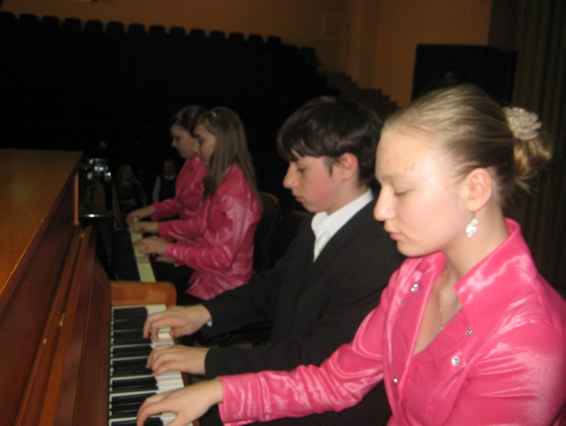
Вторая проблема, заключается в том, что вопрос коллективной работы требует от педагога учёта многих психологических аспектов. Дети в коллективе обладают разным темпераментом, одни могут быть активными, подвижными, шумными, другие – спокойными, сдержанными, немногословными. Особая ситуация складывается, когда в состав квартета включены мальчики и девочки, здесь требуется особый педагогический такт, особенно если это дети подросткового возраста, любое замечание воспринимается через призму их взаимоотношений.
Дети по-разному реагируют на замечания, слышат друг друга и видят реакцию педагога на игру каждого. Отмечая кого-то сегодня, завтра нужно найти за что похвалить другого, чтобы у детей не возникла ситуация повышенной или заниженной роли в ансамбле, каждый участник должен чувствовать свою значимость. В фортепианном дуэте, как правило, одна партия выполняет роль солиста, другая – аккомпанемента. В квартете роли переплетаются, фактура более полифонична, и каждый участник должен определённо знать роль своей партии в каждом конкретном случае и решать свои исполнительские задачи: звуковые, ритмические, гармонические.
Подбор репертуара. В работе фортепианного квартета существуют некоторые сложности с подбором репертуара. В начале работы с этим составом, когда имеющиеся оригинальные произведения были сложны для ребят, делались переложения (В.Гаврилин «Часики», А.Петров «Зайчик»). Сейчас у нас собралось уже достаточно оригинальных произведений и переложений для фортепианного квартета, которые сначала нам передавали коллеги из других школ и городов, искали в книжных магазинах Москвы родители учеников, сейчас многое можно найти в интернете.
Среди участников ансамбля есть дети эмоциональные и музыкальные, с более ярко выраженным темпераментом, которые более выигрышно могут исполнять главные партии. Детям, которых пока нецелесообразно задействовать в первых партиях, необходимо убедить в том, что басовая партия, несущая основную ритмическую нагрузку слишком важна, чтобы доверить её кому-нибудь другому. Но навсегда закреплять за каждым его место тоже не следует. Открывая новое произведение, решается вопрос – можно ли провести перестановки, допускает ли этого характер музыки, фактуры, мелодии, технические требования и др. Необходимо менять участников за каждым роялем между собой, менять их пары, это формирует необходимый опыт, к тому же детям это нравится.
Выбор репертуара всегда имеет принципиальное значение и включает в себя только высокохудожественные, разностильные произведения композиторов–классиков. Это и оригинальные произведения для фортепианного квартета (Н. Раков), и переложения симфонической музыки (С.Прокофьев, Г.Свиридов), музыки из балета (П.Чайковской, Э. Григ, А. Хачатурян), старинная музыка полифонического склада (И.С.Бах) и др.
Разбор произведений. Первоначальный этап работы над произведением сложен. Это можно сравнить с разделённым на 4 части рисунком, где по одному фрагменту сложно осознать его содержание, стиль, характер. Дети понимают, что это только часть целого. Аналогично проходит разбор партий ансамбля. Сначала индивидуально просматривается в общих чертах партия каждого из участников. Затем соединяем участников каждого рояля. Когда начинается работа вчетвером, на первых этапах с учащимися младших классов собираем текст вместе буквально по мотивам, фразам, предложениям. Начало работы всегда требует особого труда, внимания и напряжения, но по мере продвижения работа с текстом идёт быстрее и легче.
Организация уроков фортепианного квартета ставит перед его участниками ряд проблем. Не всегда на уроке могут присутствовать все участники: разные смены в школах, болезни и др. Нужно построить занятие так, чтобы в настоящем составе решать практические задачи, всегда ставя вопрос «что мы можем сделать сейчас?». Нет солиста – работаем над особенностями вторых партий, оттачиваем точность штриха, ритма. Нет баса - внимание на фразировку, переклички голосов у остальных и т.д. Добиваясь единства исполнения штрихов одни и те же элементы играем по очереди, добиваясь идентичности. По мере необходимости чередуем совместную работы с работой по партиям: отдельно с первым роялем и соответственно со вторым, нередко возникает необходимость поработать только с двумя первыми партиями и, соответственно, только со вторыми.
Если переложение, разучиваемое ансамблем, можно услышать в оригинальном исполнении, такой вид работы тоже используется на уроке и приносит огромную пользу. Дети не только восторженно слышат свои партии в исполнении оркестра (П.Чайковский «Танец Феи Драже», Г.Свиридов «Военный марш»), но и соотносят их звучание с оркестровыми красками, тембрами звучания музыкальных инструментов. Логичным и целесообразным стало проведение тематического классного мероприятия «Инструменты симфонического оркестра». Такие темы для «Встреч у рояля» возникают по принципу цепной реакции. Эти же произведения дают повод преподавателю и учащимся поговорить о жанрах: танец – П.Чайковский «Танец Феи Драже», «Танец Пастушков», песня – Н.Раков «Серенада», «Андантино», марш – Г. Свиридов «Военный марш», о программности музыки (С.Прокофьев «Поезд»), и др.
Концертная работа. Воспитание ансамблистов и формирование качественной игры коллектива фортепианного квартета – работа очень специфичная, сложная и для преодоления всех трудностей важен фактор успешности, удовлетворённости и публичности. Необходима концертная практика. Первыми благожелательными слушателями ансамбля становятся родители и другие ученики класса. Выступления квартета включаются в программу «Филармонии для дошкольников» организованной для воспитанников детских садов города, программы школьных и городских концертов.
Воспитание успехом является самым действенным, поднимает самооценку детей, стимулирует их обучение в школе. Поэтому, накопив необходимый опыт, фортепианный квартет успешно участвовал в многочисленных конкурсах и фестивалях всех возможных для нас уровней – районного, зонального, окружного, республиканского, международного, получая звания Лауреатов и Дипломантов.
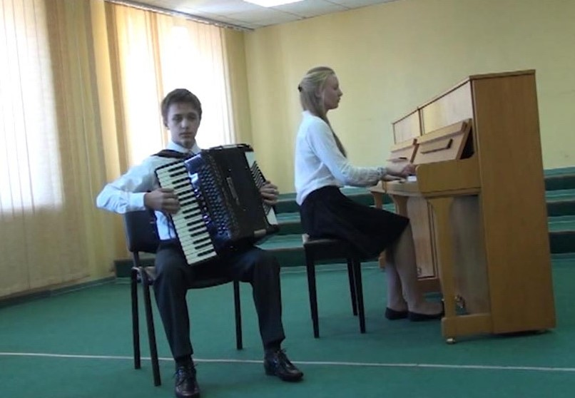
Положительный потенциал такой работы значителен, он, безусловно, развивает и эмоциональную сферу, и активизирует интеллектуальные процессы, даёт практический рост исполнительских навыков, формирует ритмическую устойчивость, воспитывает способность концентрировать внимание, организует волю и гибкость мышления. Ни один из учащихся, участвующих в различных формах ансамблей не оставил занятия в музыкальной школе, несмотря на различный уровень музыкальной одарённости. Как и другие формы ансамблевой работы, оригинальная, яркая форма фортепианного квартета как нельзя лучше, во всех отношениях, соответствует принципам современных требований развивающей педагогики сотрудничества.
Анализ уровня обученности. Как правило, дети, занимающиеся в классах фортепианного ансамбля, достаточно успешно занимаются по всем дисциплинам, они более адаптированы к обучению в школе.
Окончившие школу дети, участвовавшие в прежних составах, считают, что игра в таком коллективе является одним из самых ярких, позитивных, запомнившихся событий школьной жизни. Среди участников фортепианных квартетов есть и те, кто продолжил профессиональное обучение в специальных учебных заведениях.
Путь к успеху в такой работе значительно сложнее, но и радость, и результативность от неё тоже значительна.

Заключение

Работа с различными формами ансамблей в классе велась на протяжении всех тридцати лет моей педагогической деятельности. Наряду с широким использованием форм фортепианного ансамбля ученики класса становились участниками инструментальных ансамблей:
- трио (две скрипки, фортепиано);
- дуэт фортепиано-аккордеон;
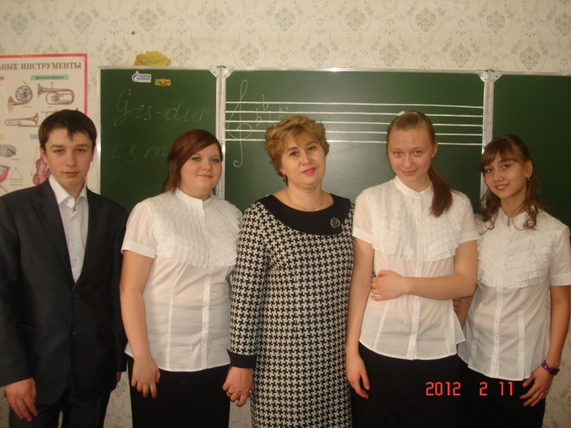
- игра в составе оркестра народных инструментов (как взрослого, так и детского). Руководителем оркестра народных инструментов нашей школы было сделано переложение «Концертино ля минор» Ю. Полунина, где партию фортепиано исполнила ученица моего класса, затем эта успешная практика была продолжена с другими учащимися. Особенно ценно то, что участникам такого ансамбля не обязательно обладать яркими исполнительскими возможностями, здесь главными качествами становятся способность слушать и слышать. Такая форма работы, безусловно, повышает мотивированность учащихся к учебной деятельности, к тому же является лучшей формой изучения состава оркестра, тембров и технических характеристик его инструментов. Как для преподавателя, для меня ценно и то, что ученик в процессе работы наблюдает за работой дирижёра, что становится для него живой иллюстрацией наших методических изысканий.
Опыт многолетней педагогической работы позволил мне сформулировать практически целесообразные, на мой взгляд, принципы. Так, например, участники ансамбля одного состава или жанра в течение какого-то периода (1-2 учебных года), затем пробуют свои силы в другом. Иногда необходимо разделить дуэт ансамблистов, в том случае, если результативность общей работы в дальнейшем становится неравнозначной для партнеров. В других случаях занятия в классе фортепианного ансамбля плавно переходят в класс аккомпанемента, что даёт учащимся новый полезный музыкальный опыт. Как правило, ученики с большим удовольствием принимают предложения поиграть с учениками-домристами, скрипачами, аккордеонистами. А если удаётся подобрать и подготовить репертуар, с которым коллектив будет востребован в школьных и городских концертах, конкурсах различного уровня, работа в составе ансамбля значительно повысит мотивацию успешного обучения в школе у учащихся и их родителей. Фортепианный ансамбль во многих случаях становится первым этапом увлекательной и по-настоящему развивающей формы обучения – совместного музицирования.

